

**Об утверждении фасона и расцветки полевой формы одежды и специальной одежды, знаков различия военнослужащих Национальной гвардии Республики Казахстан и военно-следственных органов Министерства внутренних дел Республики Казахстан**

Приказ Министра внутренних дел Республики Казахстан от 2 сентября 2016 года № 876. Зарегистрирован в Министерстве юстиции Республики Казахстан 5 октября 2016 года № 14287.

      Сноска. Заголовок в редакции приказа Министра внутренних дел РК от 03.04.2017 № 239 (вводится в действие по истечении десяти календарных дней после дня его первого официального опубликования).

      В соответствии с пунктом 8 Описания и рисунков образцов военной формы одежды и знаков различия военнослужащих Вооруженных Сил, других войск и воинских формирований Республики Казахстан, утвержденных Указом Президента Республики Казахстан от 25 августа 2011 года № 144 "О военной форме одежды и знаках различия военнослужащих Вооруженных Сил, других войск и воинских формирований Республики Казахстан", **ПРИКАЗЫВАЮ:**

      1. Утвердить прилагаемые фасон и расцветки полевой формы одежды и специальной одежды, знаки различия военнослужащих Национальной гвардии Республики Казахстан и военно-следственных органов Министерства внутренних дел Республики Казахстан.

      Сноска. Пункт 1 в редакции приказа Министра внутренних дел РК от 03.04.2017 № 239 (вводится в действие по истечении десяти календарных дней после дня его первого официального опубликования).

      2. Национальной гвардии Республики Казахстан в установленном законодательством порядке обеспечить:

      1) государственную регистрацию настоящего приказа в Министерстве юстиции Республики Казахстан;

      2) в течение десяти календарных дней после государственной регистрации настоящего приказа его направление на официальное опубликование в периодических печатных изданиях и в информационно-правовой системе "Әділет";

      3) размещение настоящего приказа на интернет-ресурсе Министерства внутренних дел Республики Казахстан.

      4) направление копии настоящего приказа в течении десяти календарных дней со дня его государственной регистрации в "Республиканский центр правовой информации" Министерства юстиции для внесения в Эталонный контрольный банк нормативных правовых актов Республики Казахстан;

      5) в течении десяти рабочих дней после государственной регистрации настоящего приказа в Министерстве юстиции Республики Казахстан представление в Юридический департамент Министерства внутренних дел Республики Казахстан сведений об исполнении мероприятий, предусмотренных подпунктами 1), 2), 3) и 4) настоящего пункта.

      3. Контроль за исполнением настоящего приказа возложить на заместителя Министра внутренних дел Республики Казахстан генерал-майора полиции Бисенкулова Б.Б.

      4. Настоящий приказ вводится в действие по истечении десяти календарных дней после дня его первого официального опубликования.

|  |
| --- |
| *Министр генерал-полковник полиции К. Касымов* |

**Фасон и расцветка полевой формы одежды и специальной одежды, знаки различия военнослужащих Национальной гвардии Республики Казахстан и военно-следственных органов Министерства внутренних дел Республики Казахстан**

      Сноска. Заголовок в редакции приказа Министра внутренних дел РК от 03.04.2017 № 239 (вводится в действие по истечении десяти календарных дней после дня его первого официального опубликования).

**Глава 1. Описание фасона и расцветки полевой формы одежды**

      1. Полевая форма одежды носится военнослужащими Национальной гвардии Республики Казахстан, военно-следственных органов Министерства внутренних дел Республики Казахстан на учениях, полевых выходах, боевых дежурствах, при несении службы в составе караулов, занятиях в учебных центрах, полигонах.

      2. Полевая форма одежды:

      1) летняя (рисунок 1):

      фуражка полевая камуфляжной расцветки;

      футболка;

      полевые куртка и брюки прямого покроя камуфляжной расцветки;

      ремень полевой;

      ботинки кожаные с высокими берцами черного цвета.

      Фуражка полевая камуфляжной расцветки состоит из донышка, боковых стенок и козырька, высота стенки увеличивается к затылочной части.

      Полевые куртка и брюки прямого покроя камуфляжной расцветки:

      куртка прямого силуэта с центральной внутренней бортовой застежкой на пуговицы;

      брюки прямого покроя с притачным поясом;

      2) зимняя (рисунок 2):

      шапка-ушанка меховая цвета темной полыни (для полковников и генералов – шапка из каракуля серого цвета с козырьком);

      футболка;

      полевые куртка и брюки прямого покроя камуфляжной расцветки;

      полевые утепленные куртка и брюки прямого покроя камуфляжной расцветки;

      ремень полевой;

      ботинки кожаные с высокими берцами утепленные черного цвета;

      перчатки утепленные черного цвета.

      Полевые утепленные куртка и брюки прямого покроя камуфляжной расцветки:

      куртка прямого силуэта удлиненная с центральной бортовой застежкой на замок "молния" и ветрозащитной планкой с потайной застежкой на пуговицы;

      брюки прямого покроя с бретелями и притачным поясом.

      Цвет ткани: камуфлированный рисунок четырех цветов

      Сноска. Пункт 2 - в редакции приказа Министра внутренних дел РК от 30.10.2023 № 785 (вводится в действие по истечении десяти календарных дней после дня его первого официального опубликования).

**Глава 2. Описание фасона и расцветки специальной офисной формы одежды**

      3. Офисная форма одежды предназначена для повседневного ношения в органах управления Главного и региональных командований, в подразделениях военно-следственных органов.

      4. Куртка с длинными рукавами и брюки (рисунки 3, 5, 7):

      куртка свободного силуэта с центральной застежкой на замок "молния" с притачным поясом;

      брюки прямого покроя навыпуск с притачным поясом.

      5. Куртка с короткими рукавами и брюки (для военнослужащих женщин – юбка) (рисунки 4, 6, 8):

      куртка свободного силуэта с центральной застежкой на пуговицы с притачным поясом;

      брюки прямого покроя навыпуск с притачным поясом (для военнослужащих-женщин – юбка с притачным поясом).

      6. Куртка с длинными и короткими рукавами оборудуются погонами (муфта) по воинскому званию, нарукавными знаками принадлежности к Национальной гвардии Республики Казахстан и Главному (региональному) командованию, нагрудным знаком "группа крови", утвержденным Указом Президента Республики Казахстан от 25 августа 2011 года № 144 "О военной форме одежды и знаках различия военнослужащих Вооруженных Сил, других войск и воинских формирований Республики Казахстан" (далее - Указ), нагрудным знаком "ҰЛТТЫҚ ҰЛАН" прямоугольной формы, ширина - 3,5 см., длина - 13 см., высота букв (цифр) - 17 мм. (рисунки 3, 4, 5, 6, 7, 8).

      Сноска. Пункт 6 в редакции приказа Министра внутренних дел РК от 03.04.2017 № 239 (вводится в действие по истечении десяти календарных дней после дня его первого официального опубликования).

      7. На воротнике куртки с длинными и короткими рукавами высшего офицерского состава выполнено шитье позолоченной мишурой.

      8. Цвет ткани: темной полыни, для состава авиации темно-синий.

      9. Офисная форма одежды состоит из:

      летняя:

      кепи (для военнослужащих-женщин – пилотка), футболка, полуботинки кожаные черного цвета (для военнослужащих-женщин – туфли кожаные черного цвета);

      зимняя:

      шапка-ушанка меховая цвета темной полыни (для полковников – шапка из каракуля серого цвета с козырьком), куртка зимняя с воротником меховым (для полковников – воротник из каракуля серого цвета), перчатки утепленные черного цвета, кашне, футболка, полусапожки кожаные утепленные черного цвета (для военнослужащих-женщин – сапоги кожаные утепленные черного цвета).

      Сноска. Пункт 9 - в редакции приказа Министра внутренних дел РК от 30.10.2023 № 785 (вводится в действие по истечении десяти календарных дней после дня его первого официального опубликования).

**Глава 3. Описание фасона и расцветка специальной постовой одежды для несения службы по охране общественного порядка и безопасности**

      10. Постовая одежда предназначена для ношения при несении службы по охране общественного порядка и общественной безопасности, в том числе по обеспечению массовых мероприятий.

      11. Постовая одежда для несения службы по охране общественного порядка и безопасности:

      1) летняя (рисунок 10):

      кепи летняя;

      футболка;

      костюм летний;

      снаряжение кожаное;

      ботинки кожаные с высокими берцами черного цвета.

      Кепи летняя состоит из клиньев, козырька, ремешка и застежки для регулирования размера.

      Костюм летний:

      куртка прямого силуэта с центральной внутренней бортовой застежкой на замок молнию;

      брюки прямого покроя с притачным поясом.

      1) зимняя (рисунок 12):

      шапка-ушанка меховая (для полковников и генералов – шапка из каракуля серого цвета с козырьком);

      футболка;

      костюм летний;

      костюм утепленный;

      снаряжение кожаное;

      ботинки кожаные с высокими берцами, утепленные черного цвета;

      перчатки утепленные черного цвета.

      Костюм утепленный:

      куртка прямого силуэта, утепленная, с центральной бортовой застежкой на замок "молния" с двумя бегунками и ветрозащитной планкой с потайной застежкой, и съемной демисезонной курткой – подстежкой, удлиненной, прямого силуэта с трикотажным воротником;

      брюки – полукомбинезон прямого покроя с бретелями и притачным поясом.

      Сноска. Пункт 11 - в редакции приказа Министра внутренних дел РК от 30.10.2023 № 785 (вводится в действие по истечении десяти календарных дней после дня его первого официального опубликования).

      12. Куртка летняя, куртка утепленная, куртка для низких температур, куртка демисезонная, рубашка летняя с короткими рукавами оборудуются погонами (муфта) по воинскому званию, жетоном по охране общественного порядка и безопасности, нарукавными знаками принадлежности к Национальной Гвардии Республики Казахстан, Главному (региональному) командованию (части непосредственного подчинения), нагрудным знаком "ҰЛТТЫҚ ҰЛАН".

      Сноска. Пункт 12 - в редакции приказа Министра внутренних дел РК от 30.10.2023 № 785 (вводится в действие по истечении десяти календарных дней после дня его первого официального опубликования).

      13. В верхней части спинки куртки летней, куртки утепленной, куртки для низких температур, куртки демисезонной, рубашки летней с короткими рукавами нанесена надпись "ҰЛТТЫҚ ҰЛАН" из светоотражательных элементов серебристого цвета или белого цвета. По центру рукавов курток утепленной, для низких температур и демисезонной настрочены светоотражающие полосы серебристого цвета. Брюки летние, установленного цвета, утепленные, для низких температур с лампасами из светоотражающей полосы серебристого цвета.

      Сноска. Пункт 13 - в редакции приказа Министра внутренних дел РК от 30.10.2023 № 785 (вводится в действие по истечении десяти календарных дней после дня его первого официального опубликования).

      14. В теплую погоду, по решению командира воинской части, разрешается носить летнюю облегченную специальную (постовая) форму одежды (рисунок 9):

      кепи летняя;

      футболка;

      рубашка летняя с короткими рукавами;

      брюки летние;

      снаряжение кожаное;

      кроссовки.

      Сноска. Пункт 14 - в редакции приказа Министра внутренних дел РК от 30.10.2023 № 785 (вводится в действие по истечении десяти календарных дней после дня его первого официального опубликования).

      15. В холодную погоду, по решению командира воинской части, разрешается носить вместо кепи летней – кепи демисезонную, вместо костюма утепленного – куртку и брюки утеплҰнные для низких температур, вместо ботинок кожаных с высокими берцами, утепленных – ботинки для низких температур (рисунок 10 и 11).

      Сноска. Пункт 15 - в редакции приказа Министра внутренних дел РК от 30.10.2023 № 785 (вводится в действие по истечении десяти календарных дней после дня его первого официального опубликования).

**Глава 4. Описание фасона и расцветка специальной одежды военнослужащих, рабочих и служащих, занятых на выполнении разных специальных работ**

      16. Предназначена для ношения при выполнении военнослужащими работ по обслуживанию автомобильной и бронетанковой техники, экипажам боевых машин и бронированных автомобилей, ремонтных подразделений, для мастеров по ремонту стрелкового оружия, подьемных механизмов, агрегатов питания, военнослужащим контрольно-транспортных и контрольно-пропускных пунктов, связанных с досмотром автотранспорта и других технических средств.

      17. Специальная одежда военнослужащих, обслуживающих автомобильную и бронетанковую технику, военнослужащих экипажей боевых машин и бронированных автомобилей, ремонтных подразделений, для мастеров по ремонту стрелкового оружия, подъемных механизмов, агрегатов питания:

      1) летняя (рисунок 13):

      фуражка хлопчатобумажная;

      костюм (куртка и брюки);

      2) зимняя (рисунок 14):

      костюм (куртка и брюки);

      костюм (куртка и брюки) утепленный.

      18. Специальная одежда состоит из:

      в летнее время:

      футболка, ремень полевой, ботинки кожаные с высоким берцем черного цвета;

      в зимнее время:

      шапка шерстяная, футболка, ремень полевой, ботинки кожаные с высоким берцем утепленными черного цвета.

      Цвет ткани: черный.

      19. Специальная одежда военнослужащих контрольно-транспортных и контрольно-пропускных пунктов, связанных с досмотром автотранспорта и других технических средств (рисунок 15) состоит из:

      фуражка хлопчатобумажная;

      костюм (куртка и брюки).

      Цвет ткани: черный.

**Глава 5. Описание фасона и расцветка специальной одежды для летного и инженерно-технического составов авиации**

      20. Специальная одежда для летного состава авиации:

      1) летняя:

      костюм (куртка и брюки) летний (рисунок 16);

      2) демисезонная:

      куртка и брюки демисезонные (рисунок 17);

      3) зимняя:

      утепленные куртка с меховым воротником и брюки (рисунок 18);

      куртка шевретовая (рисунок 19).

      Цвет ткани: оливковый.

      21. Специальная одежда для инженерно-технического состава авиации:

      летняя:

      костюм хлопчатобумажный летний (рисунок 20);

      зимняя:

      куртка комбинированная с меховым воротником с подстежкой, полукомбинезон с утеплителем (рисунок 21);

      комбинезон закрытый (рисунок 22).

      Цвет ткани: оливковый.

      Сноска. Рисунки 1 - 20 - в редакции приказа Министра внутренних дел РК от 30.10.2023 № 785 (вводится в действие по истечении десяти календарных дней после дня его первого официального опубликования).

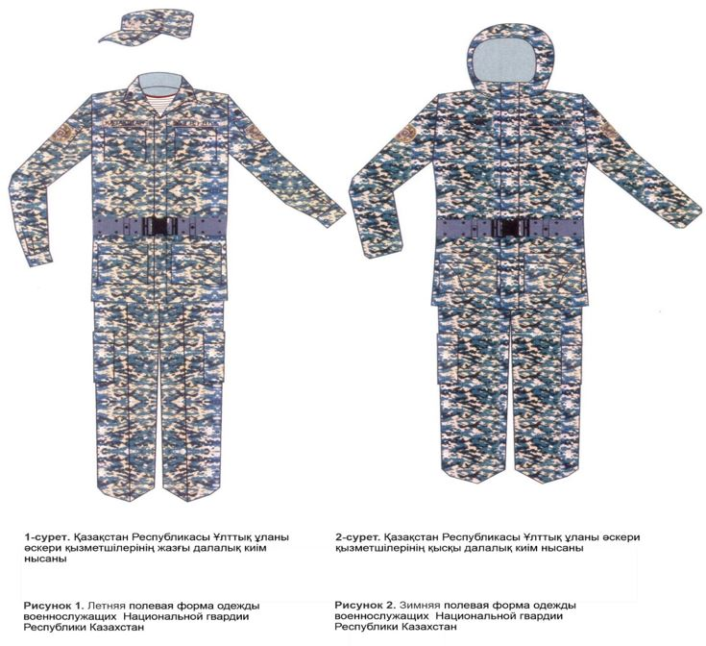

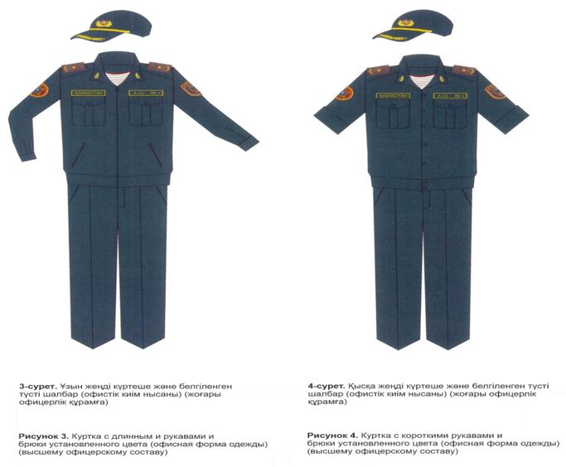

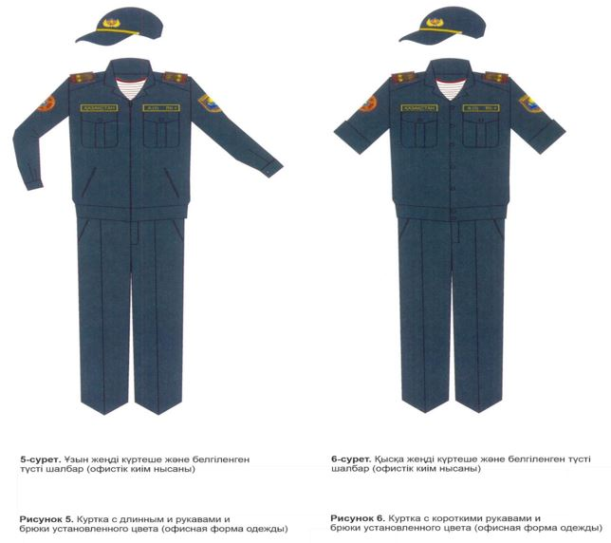

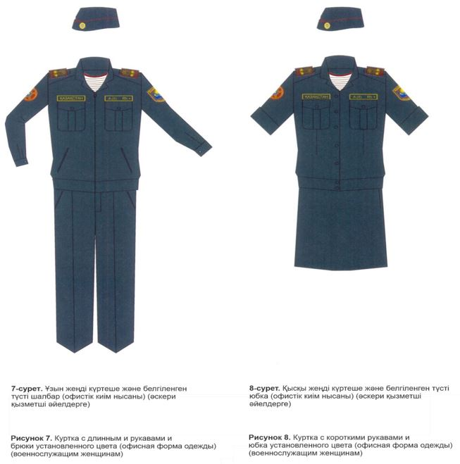

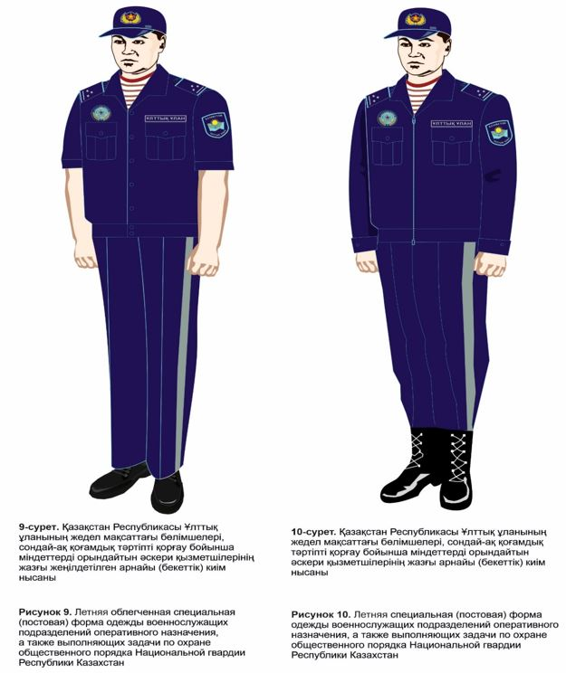

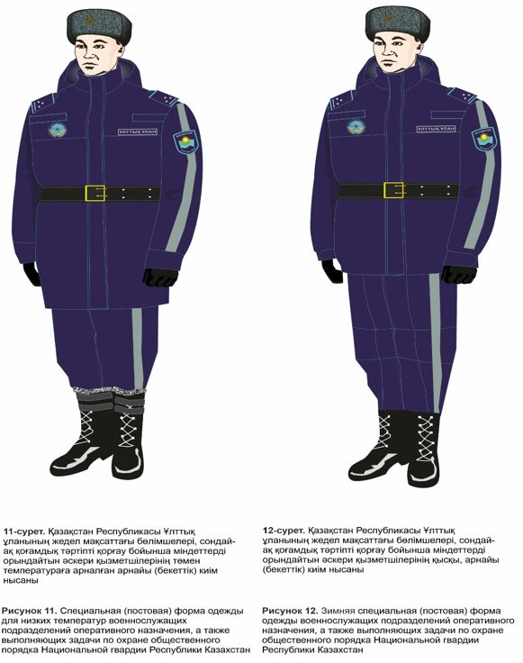

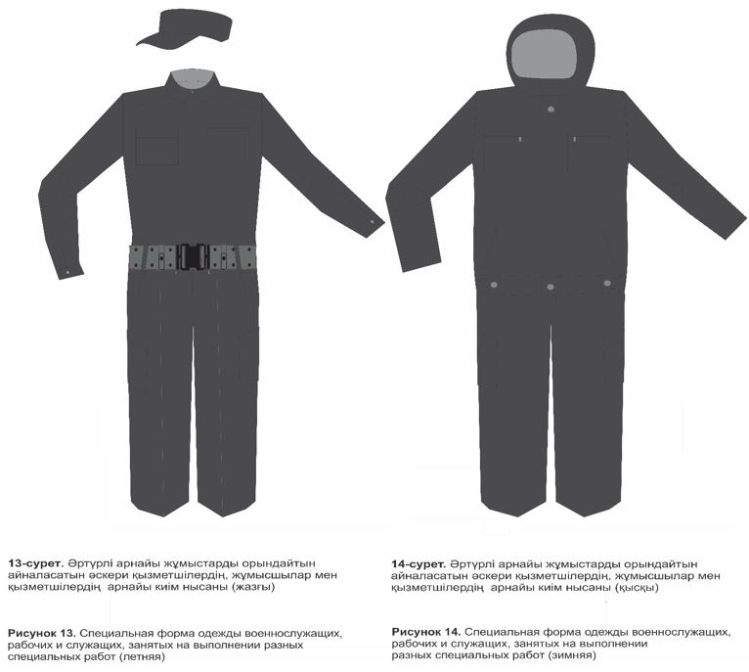

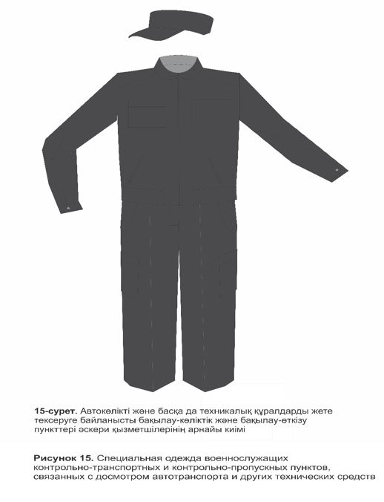

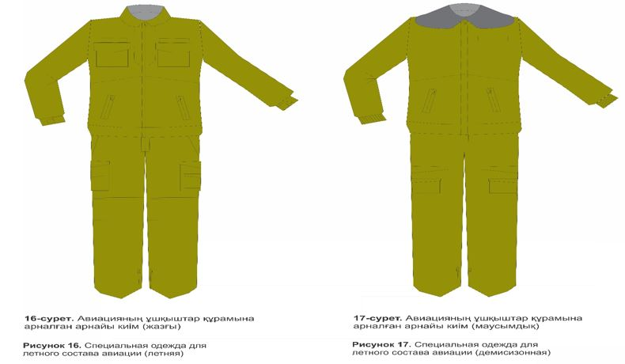

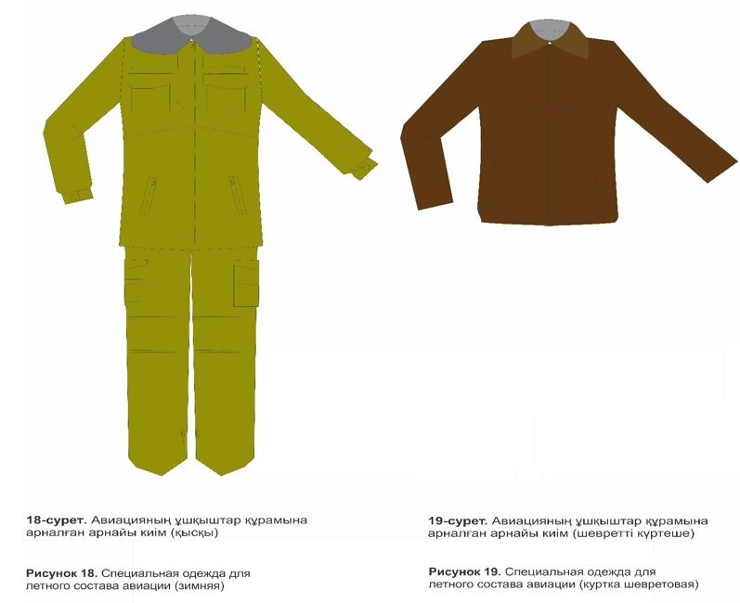

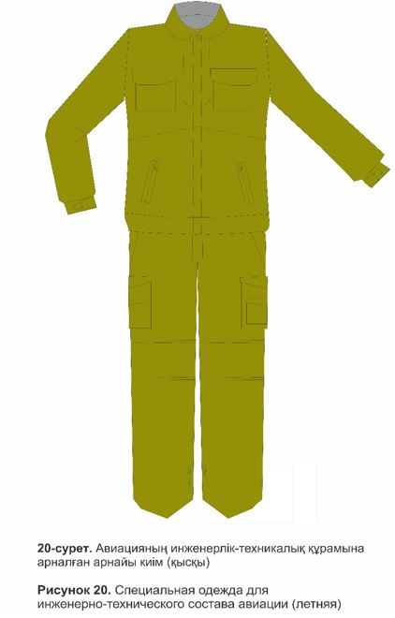

© 2012. РГП на ПХВ «Институт законодательства и правовой информации Республики Казахстан» Министерства юстиции Республики Казахстан